**///** OSLO Cultureel Erfgoed: Thematische Werkgroep 5

**////////////////////////////////////////////////////////////////////////////////////////////////////////**

Datum: 02/07/2020

Locatie:  Teams meeting (virtueel)

**////////////////////////////////////////////////////////////////////////////////////////////////////////**

**Aanwezigen**

* Informatie Vlaanderen
  + Geert Thijs
  + Martin Vanbrabant
  + Dimitri Schepers
  + Anthony Van Heymbeeck
  + Laurens Vercauteren
* Departement Cultuur, Jeugd en Media
  + Hans van der Linden
* Agentschap Onroerend Erfgoed
  + Koen Van Daele
  + Annelies Van Daele
* MEEMOO
  + Miel Vander Sande
  + Ronny Vissers
  + Bert Lemmens
* Werkplaats immaterieel erfgoed
  + Floris Zuallaert
  + Shana Van Hauwermeiren
* Histories
  + Hendrik Vandeginste
* Vlaamse Kunstcollectie vzw
  + Pascal Ennaert
* FARO
  + Bram Wiercx

**Agenda**

|  |  |
| --- | --- |
| 13u00 – 13u10 | **Recap traject** |
| 13u10 – 13u40 | **OSLO cultureel Erfgoed Object AP** |
| 13u40 – 14u10 | **OSLO Cultureel Erfgoed Event AP** |
| 14u10 – 14u20 | **OSLO Cultureel Erfgoed VOC** |
| 14u20 – 14u30 | **Pauze** |
| 14u30 – 14u40 | **FRBR v0.6** |
| 14u40 – 15u00 | **Stavaza Immaterieel Cultureel Erfgoed** |
| 15u00 – 15u20 | **Use case check** |
| 15u20 – 15u40 | **Q&A** |
| 15u40 – 16u00 | **Volgende stappen** |

1. **Inleiding**

Het initiatief voor dit standaardisatietraject komt vanuit het Departement Cultuur, Jeugd en Media waarbij de doelstelling is om een semantisch model op te stellen rond culturele erfgoedobjecten, dat is afgestemd met alle betrokken partijen.

* 1. **Context OSLO: Open Standaarden voor Linkende Organisaties**

De Vlaamse overheid zet in op eenduidige standaarden voor de uitwisseling van informatie. Het is de bedoeling om zo te zorgen voor meer samenhang en een betere vindbaarheid van data. Op die manier kan iedereen de gegevens makkelijker gebruiken. Met OSLO wordt er concreet ingezet op semantische en technische interoperabiliteit. De vocabularia en applicatieprofielen worden ontwikkeld in co-creatie met Vlaamse administraties, lokale besturen, federale partners, de Europese Commissie en private partners (ondertussen meer dan 4000 bijdragers).

Momenteel zijn er reeds 28 erkende standaarden, 21 kandidaat standaarden en 2 standaarden in ontwikkeling. De standaard voor cultureel erfgoed behoort tot deze laatste categorie.

Meer informatie over o.a. de Proces en Methode van OSLO kan hier teruggevonden worden:

<https://overheid.vlaanderen.be/oslo-wat-is-oslo>  
<https://data.vlaanderen.be/>

* 1. **Context cultureel erfgoed**

Uit de visienota “Een vlaams cultuurbeleid in het digitale tijdperk”, uit 2017, bleek dat de cultuursector digitaal versterkt moest worden. Hierbij is data de basis van het toekomstige ecosysteem. Het is belangrijk dat de data voldoet aan enkele parameters om dit ecosysteem te realiseren: open, vindbaar & bereikbaar, bruikbaar en met een minimaal aan beperkingen in auteursrechten. In het “plan integratie erfgoeddatabanken” van Delaware uit 2019, werden 19 strategische initiatieven opgesteld, waaronder het doorlopen van een OSLO-traject in deze sector. Deze werden opgesteld in functie van de operationele en technische integratie in een breder ecosysteem.

Meer informatie omtrent deze documenten kan hier teruggevonden worden:

<https://cjsm.be/cultuur/themas/e-cultuur-en-digitalisering/visienota>  
<https://cjsm.be/cultuur/sites/cjsm.cultuur/files/public/190316_delaware_-_integratie_provinciale_erfgoeddatabanken_0.pdf>

* 1. **Recap business werkgroep & thematische werkgroepen**

*We verwijzen naar de slides voor meer informatie en naar de verslagen van eerdere werkgroepen in dit traject.*

In de business werkgroep op 6 februari 2020 werden, door middel van een brainstormsessie, meer inzichten verkregen in de bestaande en potentiële use cases en stakeholders omtrent een standaard over culturele erfgoedobjecten en het afbakenen van deze standaard. Tevens werden de belangrijkste use cases aangeduid door de deelnemers om zo het eerste sneuvelmodel te kunnen opstellen dat werd gebruikt bij de eerste thematische werkgroep. Uit de use cases werden de belangrijkste kernconcepten gedistilleerd. Op basis hiervan werd een eerste model opgesteld, dat vervolgens gealigneerd werd met enkele van de voornaamste internationale standaarden.

In de eerste thematische werkgroep van 3 maart 2020 werd, aan de hand van het sneuvelmodel, de kern van het model besproken en gevalideerd. Verder werden er ook nog definities besproken.

In de tweede thematische werkgroep van 26 maart 2020 werden, aan de hand van het datamodel, enkele voorbeelden besproken (e.g. Lam Gods ...). Vervolgens werd het model besproken aan de hand van de use cases. Hierbij werd bepaald aan welke use cases het model reeds voldeed.

Tijdens de derde thematische werkgroep van 5 mei 2020 werden nog meer en nieuwe voorbeelden aan de hand van objectdiagrammen besproken. Vervolgens werd, net zoals in de tweede thematische werkgroep, bepaald aan welke use cases het model reeds voldeed.

Tijdens de vierde thematische werkgroep van 28 mei 2020 werd er een grotere focus gelegd op het Event AP en op immaterieel cultureel erfgoed.

1. **Thematische Werkgroep 5**

De standaard bestaat uit twee applicatieprofielen, het Event- en Object applicatieprofiel. De onderstaande figuren geven deze weer.

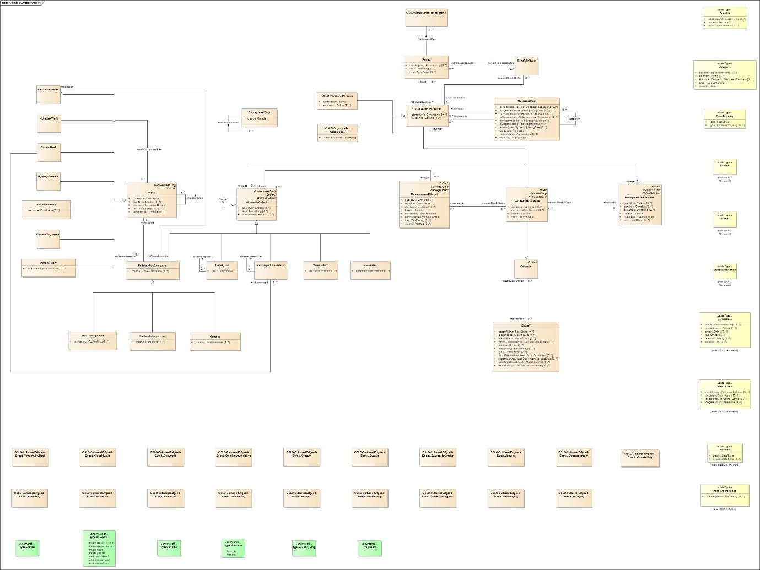

Figuur 1: Weergave van het Object applicatieprofiel. (<https://test.data.vlaanderen.be/doc/applicatieprofiel/cultureel-erfgoed-object/ontwerpstandaard/2020-07-02>)

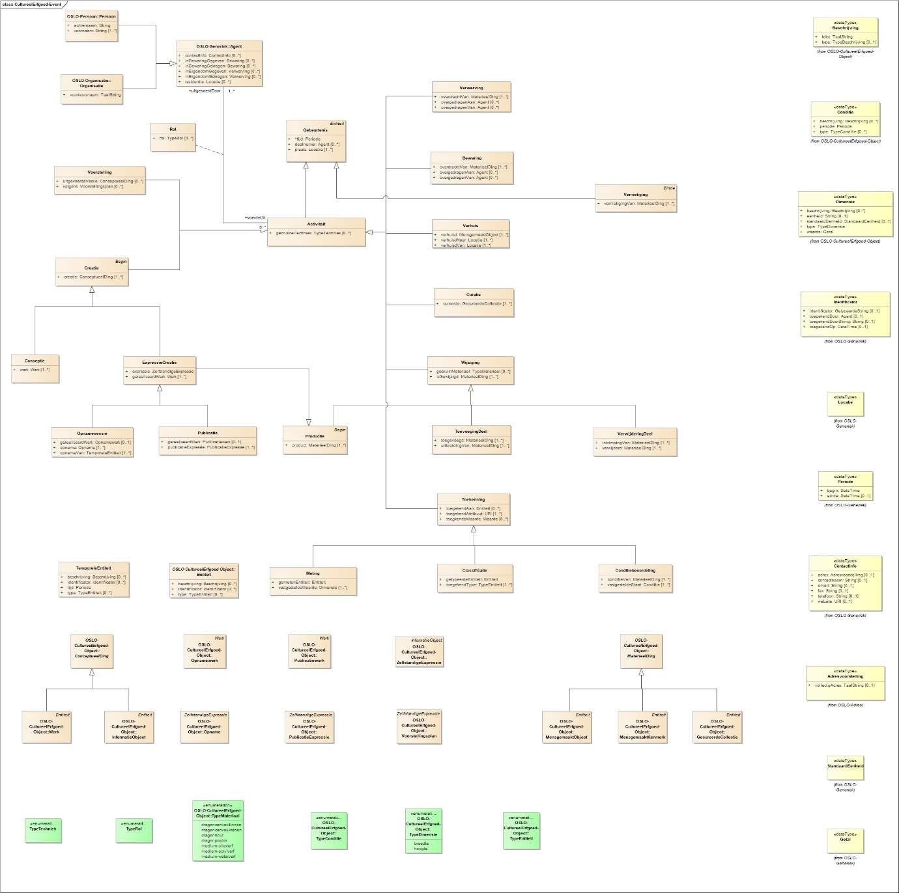

Figuur 2: Weergave van het Event applicatieprofiel. (<https://test.data.vlaanderen.be/doc/applicatieprofiel/cultureel-erfgoed-event/ontwerpstandaard/2020-07-02>)

* 1. **Doel van de werkgroep**
* Object AP en Event AP in detail overlopen
* Alle openstaande vragen/opmerkingen van de werkgroep behandelen
* Enkele belangrijke afhankelijkheden duiden
* Nakijken of het model alle overeengekomen use cases voldoende afdekt
* Goedkeuring van de werkgroep krijgen om de publieke review op te starten

*We verwijzen naar de slides voor meer informatie.*

**Opmerkingen**

* [Over Periode bij Activiteit/Gebeurtenis] Bij ons is het heel typisch en relatief gestandaardiseerd dat onze content partners tijdsaanduidingen via het EDTF-formaat doorgeven. In de ISO 8601 standaard uit 2019 is dit opgenomen. Maar in de praktijk is dit moeilijk omdat een xsd:string niet 100% de ISO standaard volgt, laat staan de moderne versie van de ISO standaard. Bij sommige entiteiten weet je de data is exact en heb je geen “ongeveer” nodig, maar bij sommige gebeurtenissen, zoals wanneer een tape gemaakt is, weten we dit niet meer exact en is het wel belangrijk dat we dit kunnen aangeven dat het ongeveer in die periode is gemaakt. Ik zie dit niet terugkomen in Periode momenteel.
  + *Wij hebben dat bekeken en inderdaad de xsd:datetime laat die moderne extensies niet toe; om die onzekerheden in data te modelleren. Bij omzetting van CIDOC naar RDF heeft men zich dit ook bij CIDOC gerealiseerd en is er een document waarin het daar over gaat. Wij hebben dit document slechts vrij recent ontdekt en daar wordt gesuggereerd om een aantal velden toe te voegen rond die onzekerheid om data te modelleren. Het zou erop neerkomen dat je niet zomaar een begindatum en einddatum hebt voor een periode maar zaken zoals: het begin van het begin en het einde van het begin ...*
  + [*http://www.cidoc-crm.org/sites/default/files/Implementing%20the%20CIDOC%20Conceptual%20Reference%20Model%20in%20RDF_0.pdf*](http://www.cidoc-crm.org/sites/default/files/Implementing%20the%20CIDOC%20Conceptual%20Reference%20Model%20in%20RDF_0.pdf)
  + *We moeten eens kijken naar de moderne ISO 8601 omtrent die EDTF. Het is wel moeilijk te implementeren hier, want extra velden hebben we liever niet. Periode heeft nu gewoon een begin en einddatum we zouden dan Periode serieus moeten aanpassen. Het is inderdaad een mogelijkheid en we zouden dit willen alligneren volgens de suggesties in het document van CIDOC.*
  + Als begin en einde zowel een xsd:datetime als een EDTF toelaten is het probleem ook opgelost.
    - *Xsd:datetime is een primitief datatype dat binnen OSLO ruim wordt gebruikt maar hier zullen we nog iets moeten naast zetten die dan wel correct is voor de EDTF. Die periode zou dan niet louter een begin- en einddatum zijn voor personen die wel zeker zijn over de periode, maar ook iets dat wel volgens EDTF kan zoals een begin met onzekerheid en een einde met onzekerheid. Het is zo een oplossing of de oplossing die wordt voorgesteld in het document van CIDOC.*
  + Dus het komt erop neer dat er een extra datatype naast Periode moet komen?
    - *We zouden het zelfs in Periode moeten verwerken, omdat we xsd:datetime niet kunnen afschaffen en zo iedereen dwingen om een niet primitief datatype te gebruiken, dat buiten xsd valt.*
* Je zou een vernauwing van Periode kunnen voorzien die dan “Onzekere Periode” noemt.
  + *Inderdaad, die dan nog een aantal velden toevoegt. We gaan dit toch nog eens moeten bekijken tijdens de publieke review en het zal nog een uitbreiding worden. We zullen ook grondig bekijken of je met xsd:datetime wel ver genoeg terug in de tijd kan voor zeer oude objecten te modelleren, maar normaal wel.*
* Ik kan mij ook niet voorstellen dat wij de enige zijn met onzekere tijdsperiode. Dus ik vind het belangrijk dat dit zeker eens bekeken wordt.
* Ik wil even aansluiten bij de vraag om EDTF serieus te overwegen. Ik heb in het verleden al vaak nagedacht over dateringen en onzekerheden en dit is een complex onderwerp en EDTF lost dit voor 99% van de gevallen op.
  + *Het grote voordeel van EDTF is dat dit in dezelfde string kan worden opgenomen.*
* Het is ook meteen internationaal leesbaar. EDTF doet dit op een manier dat je taalonafhankelijk bent. Het aspect van terug gaan in de tijd is zeker nodig voor ons. Invallen van de Romeinen modelleer je niet met datums maar met jaartallen.
  + *We zullen periode moeten modelleren met iets dat beide gevallen toelaat.*
* Een vraag over de relatie tussen de twee applicatieprofielen. Je had het bijvoorbeeld over een curatie, als ik terugga naar het Object AP zie ik curatie staan zonder verdere attributen. Dit zou willen zeggen dat men in een uitwisseling gebaseerd op het Object AP geen verdere informatie heeft over die curatie? Want de attributen worden niet getoond?
  + *Ze worden inderdaad niet getoond maar je kan ze wel gebruiken. Het is perfect mogelijk om in een uitwisseling aan beide AP’s te voldoen. We hebben twee AP’s gemaakt omdat er twee invalshoeken zijn rond cultureel erfgoed. Het staat iedereen vrij deze twee invalshoeken te combineren in eenzelfde data-uitwisseling. Dit zou geen technische conflicten teweeg mogen brengen.* 
    - Ok, dus ik onthoud dat we de twee AP’s tezelfdertijd kunnen beschouwen, maar we moeten er natuurlijk voor zorgen dat deze elkaar niet tegenspreken.
      * *Ja, we zullen dit nog eens nagaan met onze validator.*
* Als je beslist om eigen Vlaamse labels te gebruiken voor CIDOC classes & properties, dreigt dan geen spraakverwarring gecreëerd te worden als je voorbij Vlaanderen data wil uitwisselen? Zoals bijvoorbeeld met de Nederlanders van NDE? Ik waardeer enorm dat de labels eenvoudiger en leesbaarder worden gemaakt, maar uit ervaring blijkt wel dat die termen om bepaalde redenen zijn gekozen. Dus ik vermoed dat dit conflicten teweeg gaat brengen. Dus we moeten bij de keuze van onze Vlaamse labels wel enorm goed nadenken.
  + *Machinaal wordt dit wel meteen doorgemapt naar de URI’s. In ons vocabularium staan die URI’s ook met de andere labels (exacte vertaling). En de verkorte AP labels enkel bij uitwisseling relevant zijn maar de link naar ons vocabularium kan hierbij altijd helpen.*
    - We gaan dit in de praktijk zeker eens moeten testen.
* *Als we in het vocabularium de letterlijke vertaling opnemen dan zijn we conform CIDOC. Alleen binnen ons AP staat er in de specificatie een ander label te lezen. De verwarring zou zijn als iemand het vocabularium en het AP naast elkaar zou leggen en zo het verschil zou opmerken. Maar de waarde van het label in het AP is niet semantisch. Dus ik denk dat we aan de bovenstaande bezorgdheid voldoen.*
* Goed dat jullie geprobeerd hebben om rekening te houden met schema.org. Gaat de ontwikkeling vergemakkelijken en de drempel verlagen.

* UNESCO ICH Description Format zegt mij niets. De UNESCO thesaurus gebruiken we wel. De trefwoorden die toegepast worden op erfgoedpraktijken zijn arbitrair. Wij passen die trefwoorden toe op de verzamelterm van de erfgoedpraktijk, verzameling van handelingen en informatie die een erfgoedpraktijk omvat. Maar niet noodzakelijk aan de individuele activiteiten of aan de concepten die erachter liggen en dus enkel op een hoger niveau.
* Wat gaat hier verder mee gebeuren? Wat zijn de verdere plannen van DCJM met de resultaten?
  + *Een eerste toepassing zal de integratieoefening van de erfgoeddatabanken zijn, en verder is dit richtinggevend voor alle nieuwe aanbestedingen.*
* Hoe gaan we erfgoedorganisaties betrekken bij de publieke review? Zeker gezien de kenniskloof. Maar ook de kloof met de systemen die ze vandaag gebruiken.
* Wat met de softwareleveranciers?
* Inderdaad, je verwacht nu dat dit wordt geïmplementeerd. Maar hoe ga je organisaties en leveranciers informeren?
* Deze werkgroepen gingen vlot omdat de aanwezigen mensen zijn die met datamodellen bezig zijn. Maar er is een grote kloof met veel andere mensen in de sector. Het is nodig om hier wat acties rond op te zetten en die mensen bij de publieke review te betrekken.
  + *Wij kunnen dit als Vlaamse overheid zeker ondersteunen en moeten het in die context zien. En een taskforce opstellen.*
    - Taskforce rond erfgoed is zeker een goed idee om het over te hebben. Er zijn nu enkel organisaties aanwezig die technisch hiermee mee zijn. Maar de organisaties die hier aan de slag mee moeten gaan zijn hier nu niet allemaal aanwezig en deze moeten toch zeker betrokken worden bij de publieke review.
      * *Misschien moeten we dit eens apart opnemen.*
* Wat is het tijdsschema voor de publieke review?
  + *We bekijken dit nog met DCJM. Dit is afhankelijk van de geplande implementaties en PoCs, en van de opgeworpen issues.*
* Er kan een collectiveAccess profiel gemaakt worden op basis van deze standaard.
* Wie zijn taak is het nu om de organisaties en de leveranciers te informeren? Wie neemt dat op zich? Wie gaat een draagvlak creëren?
* Een samenvattend document dat wij onder leveranciers en peer-organisaties die geïnteresseerd zijn kunnen verdelen, zou nuttig zijn. De mensen die hier betrokken zijn kunnen dit ook revisioneren zodat het in een leesbare taal opgesteld is die minder technische mensen ook kunnen begrijpen.
* Zou het een goed idee zijn om al eens een artikel aan te leveren met diverse links en voorbeelden dat wij dan kunnen delen met leveranciers en de geïnteresseerde actoren?
  + *Zo een document kunnen wij opleveren vanuit OSLO.*
* Misschien kunnen wij van onze kant eens oplijsten wie allemaal als leveranciers in de sector actief is.
* Hoe wordt de publieke review aangekondigd? Via een webinar of mail?
  + *Beide worden gedaan, maar het hangt er vanaf welke doelgroep we willen/kunnen bereiken. Een aparte webinar is niet nuttig indien enkel dezelfde groep als vandaag aanwezig zal zijn.*
* Er zijn heel veel organisaties die deze discussie niet mee willen voeren maar wel geïnteresseerd zijn om dit te gebruiken en onderhouden. En het lijkt mij interessant om deze groep ook te bereiken. Review uitstellen tot september lijkt mij inderdaad geen goed idee. Als er weinig reviews of animo is dan kunnen we een webinar nog eens in september specifiek voor de erfgoedsector over doen. Maar dan snel een datum zoeken.
  + *Ok, we starten de review zo snel mogelijk op en plannen nog een webinar voor de bredere sector in het najaar in.*
  + *We sturen dus een communicatie uit voor de mensen die de review doen en voor de webinar in september naar de organisaties die het dan moeten implementeren.*

**Volgende stappen**

Het projectteam gaat aan de slag met deze input en verwerkt deze informatie in een nieuwe versie van het model. Deze (voorlopig finale) versie zal de basis zijn voor de discussie tijdens de publieke reviewperiode, die binnenkort (na goedkeuring van de Werkgroep Datastandaarden) van start gaat. Deze versie zal gepubliceerd worden op [data.vlaanderen.be](https://data.vlaanderen.be/).

Tijdens de publieke review, zal [GitHub](https://github.com/Informatievlaanderen/OSLOthema-cultureelErfgoed) het voornaamste kanaal zijn om opmerkingen op het model te geven. Feedback mag nog steeds gemaild worden naar [oslo@vlaanderen.be](mailto:oslo@vlaanderen.be).

*Wat stelt zo een publieke review voor?*

Tijdens deze fase wordt het brede publiek gevraagd om feedback te geven op het semantisch model. Deze publieke review kan eventueel gepaard gaan met het organiseren van extra publieke werkgroepen om feedback te capteren. Op basis van de ontvangen feedback, zijn er twee mogelijkheden:

1. De ontvangen feedback is editoriaal of resulteert in kleine semantische wijzigingen. De finale versie van het model kan worden voorbereid en er kan overgegaan worden tot publicatie, mits eventueel een korte validatie door de thematische werkgroep.
2. Bij de ontvangen feedback zitten voorstellen tot grote semantische wijzigingen: één of meerdere extra werkgroepvergaderingen zijn nodig om de nieuwe acties uit te klaren en opnieuw tot consensus te komen. Indien dit nodig geacht wordt door de werkgroep, kan er opnieuw een publieke review georganiseerd worden.

De publieke reviewperiode, tijdens welke de specificatie stabiel is (er worden geen wijzigingen doorgevoerd tot het einde van de publieke reviewperiode), is ideaal om proof-of-concept implementaties van de specificatie uit te werken en te evaluaren. Deze proof-of-concepts kunnen uitgevoerd worden door leden van de thematische werkgroep of door externe geïnteresseerden. Meer informatie omtrent de proces en methode voor het ontwikkelen van datastandaarden kan je terug vinden via deze [link](https://data.vlaanderen.be/cms/Proces_en_methode_voor_de_erkenning_van_datastandaarden_v1.0.pdf).